Instructiekaart : Mindmap
Mindmaps, of woordvelden, worden al eeuwen toegepast om te studeren, voor brainstormen, voor het visualiseren van problemen en bij het oplossen van vraagstukken. Een mindmap kan bij het studeren helpen details van hoofdzaken te onderscheiden en informatie logisch te ordenen in het geheugen. M.a.w. een mindmap of woordveld kan wel een handig hulpmiddel zijn om de belangrijkste zaken uit een tekst op een overzichtelijke manier te ordenen.

Hoe ziet zo’n “mindmap” er dan wel uit ?
Hieronder zie je een voorbeeld van een mindmap. Deze mindmap geeft een overzicht weer van verschillende soorten toepassingssoftware.
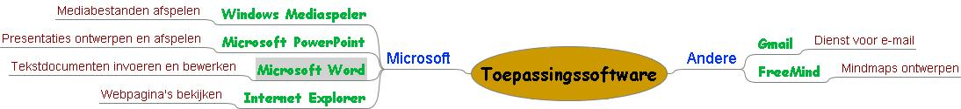

En hoe begin je daar aan ?
Je kan een mindmap gewoon op een blaadje papier uitschrijven (dat is ongetwijfeld de snelste manier). Overzichtelijker (en mooier) is het om hiervoor de computer te gebruiken.
Tip: Of je nu je mindmap op een blaadje papier of met de computer maakt, je volgt best het stappenplan!

Stappenplan voor een mindmap:
- Plaats het belangrijkste begrip of woord van je mindmap centraal;
- Beperk je tot het gebruiken van kernwoorden;
- Overdrijf niet in het gebruiken van kleuren en lettertypes, maak er geen kleurboek van.

In het voorbeeld maakte ik een mindmap aan de hand van een korte tekst over toepassingssoftware. Centraal in mijn mindmap staat dan ook het begrip toepassingssoftware. Alle andere begrippen in de mindmap vertrekken van dit thema.

Na het doorlezen van de tekst kwam ik tot volgende belangrijke begrippen:
Toepassingssoftware:
- Microsoft:
  - Windows Mediaspeler;
  - Microsoft Powerpoint;
  - Microsoft Word;
  - Internet Explorer.
- Andere:
  - Gmail;
  - Freemind.

Hoe maak je nu die mindmap met een computerprogramma (Freemind)
Een mindmap in Freemind bestaat uit een verzameling knopen. Elke knoop bevat informatie. Je kan na elke knoop nog verschillende onderliggende knopen toevoegen. Op die manier krijg je een soort van boomstructuur. Zoals bij een echte boom is ook bij een mindmap de basis de stam. We gaan nu stap voor stap de mindmap opbouwen.

Stap 1: Freemind
- Om te beginnen zal je het programma moeten starten. Je doet dit door in het startmenu op het icoontje “Freemind” te klikken;
- Vervolgens kies je [bestand] [Nieuw] om een nieuwe mindmap te starten.

Stap 2: De stam
- Beginnen bij het begin, het maken van de stam. Hiervoor neem je het centrale begrip van je mindmap. In ons geval is dat “Toepassingssoftware”;
- Klik 1x op de ellips “Nieuwe mindmap”;
- Vul in het verschijnende venster het centrale begrip in van je mindmap. Hier is dat “Toepassingssoftware”.
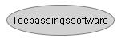
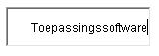
Tip: Dikwijls is de titel van de tekst, of een deel daarvan, heel geschikt als stam voor je mindmap over die tekst!

Stap 3: De verschillende knopen/takken
Nu kan je beginnen aan de eigenlijke opbouw van je mindmap. Het bijvoegen van de knopen. Je kiest hiervoor belangrijke, groeperende begrippen. In ons voorbeeld merk je dat de verschillende toepassingssoftware in twee grote groepen kunnen worden onderverdeeld. Enerzijds de software van Microsoft, anderzijds de andere. Dit worden onze eerste twee knopen.
Plaats je muisaanwijzer over de stam van je mindmap en klik op je rechtermuisknop. Je kiest [Nieuwe onderliggende knoop].

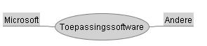
Je doet dit voor alle hoofdtakken. In dit geval dus tweemaal. Dit geeft je volgend resultaat:

Stap 4: Het maken van subknopen/subtakken
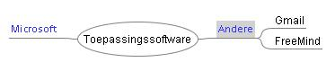
Extra knopen voeg je toe op dezelfde manier. Je selecteert dan de hoofdtak waar je wil op aftakken en kiest dan [Invoegen] [Nieuwe onderliggende knoop].

Stap 5: Aanpassen van de opmaak
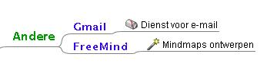
Je kan natuurlijk het lettertype, het kleur en de achtergrond aanpassen naar je eigen voorkeur. Freemind werkt dan grotendeels gelijkaardig met een tekstverwerkingsprogramma als MS Word of Wordperfect. Je selecteert de gewenste knoop (meerdere knopen selecteer je met de SHIFT-toets) en kiest dan de opmaak van jouw keuze.

P.S. Je kan ook icoontjes toevoegen om het geheel wat op te fleuren, gewoon klikken op het icoontje dat je leuk vindt in de zijbalk van Freemind.

Stap 6: Verbanden leggen tussen verschillende knopen
Als je wil duidelijk maken dat begrippen uit verschillende takken met elkaar verband houden, kan je dat doen door een pijl te plaatsen tussen die knopen.
Selecteer de betreffende knopen en klik met je rechtermuisknop. Kies vervolgens [Koppel geselecteerde knopen met een pijl] Dan krijg je onderstaand resultaat.
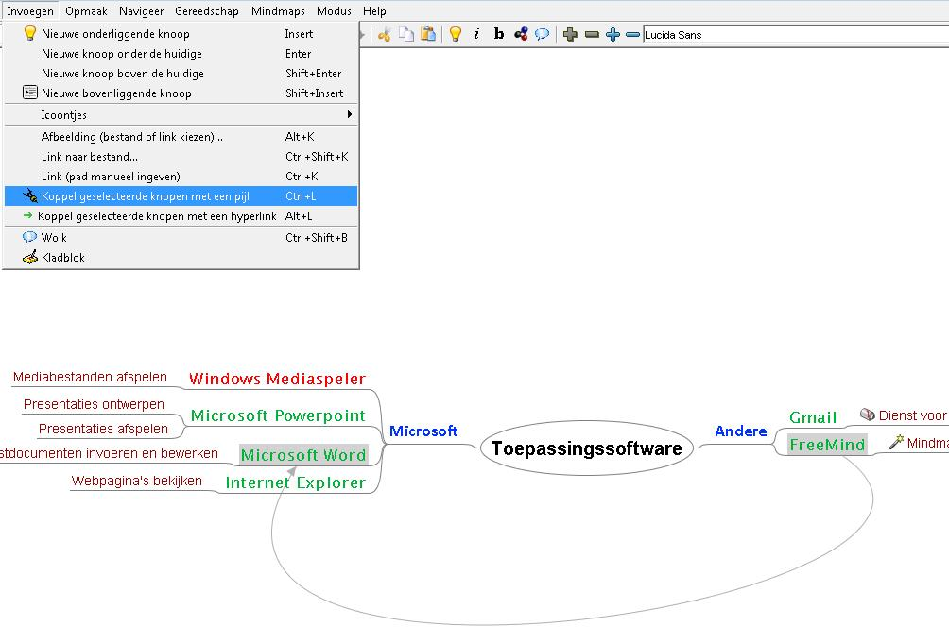

En wat nu?
Nu is je mindmap klaar. Je kan er voor kiezen om ze dadelijk af te drukken, of je kan ze exporteren als afbeelding. Op die manier kan je de mindmap later nog in een Word-document invoegen als afbeelding. Hoe maak je nu een afbeelding van je mindmap? Heel eenvoudig.
Kies [Bestand] [Exporteer] [Als Jpeg].
Tip: Als je dat zou wensen kan je de mindmap zelfs nog exporteren naar html. Je kan hem dan publiceren op je eigen webruimte!

